**PASSO 01 - SEQUÊNCIAS BÁSICAS**

**1**) Escreva um programa que mostre na tela a mensagem "Olá, Mundo!"

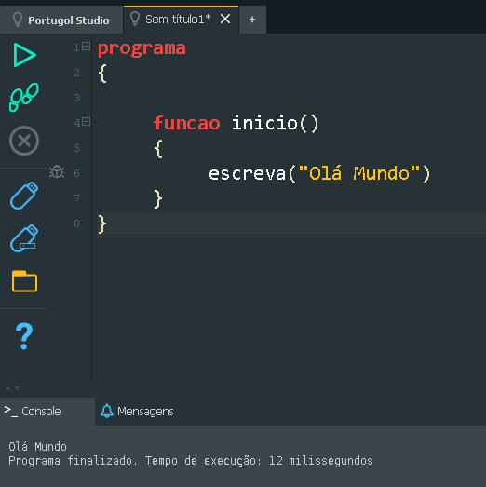

**2**) Faça um programa que leia o nome de uma pessoa e mostre uma mensagem de boas-vindas para ela: Ex:

Qual é o seu nome? João da Silva

Olá, João da Silva, é um prazer te conhecer!

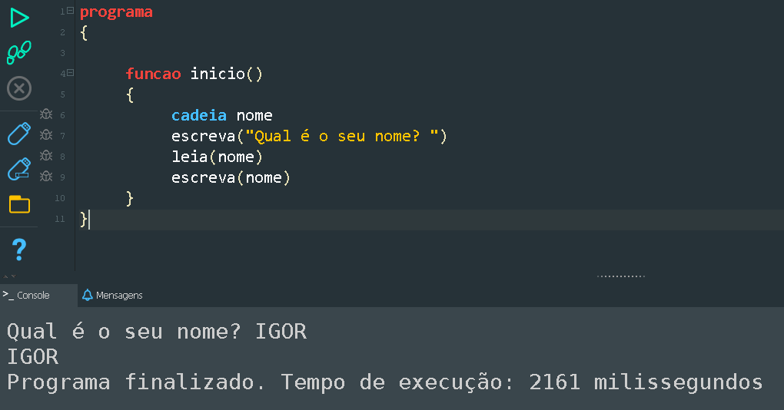

**3**) Crie um programa que leia o nome e o salário de um funcionário, mostrando no final uma mensagem. Ex:

Nome do Funcionário: Maria do Carmo

Salário: 1850,45

O funcionário Maria do Carmo tem um salário de R$1850,45 em Junho.

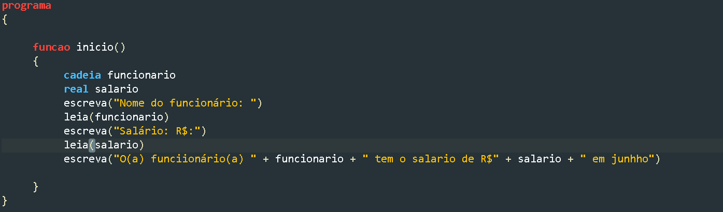

**4**) Desenvolva um algoritmo que leia dois números inteiros e mostre o somatório entre eles. Ex:

Digite um valor: 8

Digite outro valor: 5

A soma entre 8 e 5 é igual a 13.

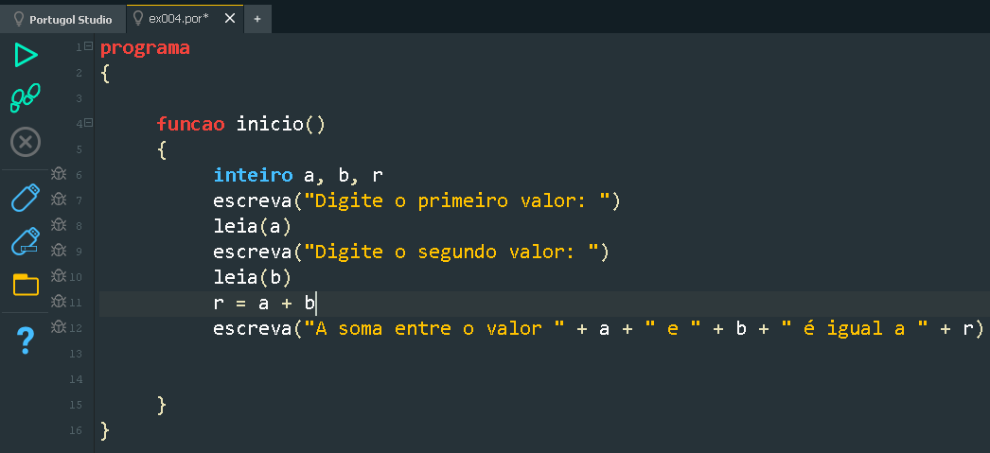

**5**) Faça um programa que leia as duas notas de um aluno em uma matéria e mostre na tela a sua média na disciplina. Ex:

Nota 1: 4.5

Nota 2: 8.5

A média entre 4.5 e 8.5 é igual a 6.5

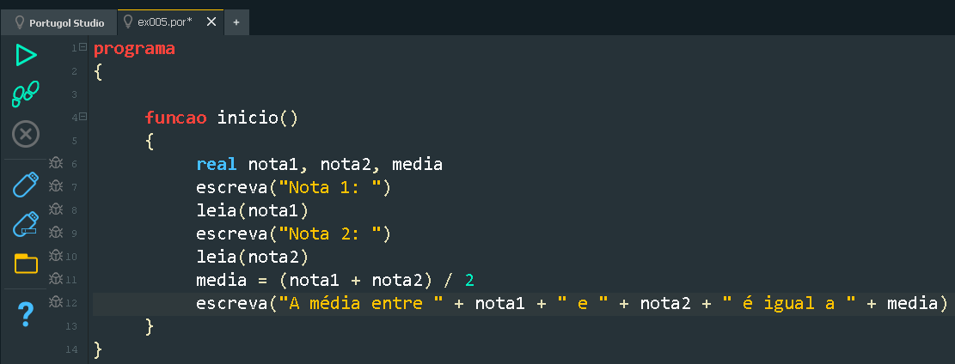

6) Faça um programa que leia um número inteiro e mostre o seu antecessor e seu sucessor. Ex:

Digite um número: 9

O antecessor de 9 é 8

O sucessor de 9 é 10

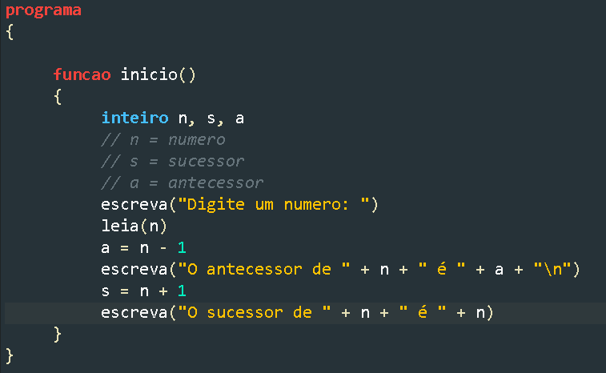

7) Crie um algoritmo que leia um número real e mostre na tela o seu dobro e a sua terça parte. Ex:

Digite um número: 3.5

O dobro de 3.5 é 7.0

A terça parte de 3.5 é 1.16666



**9**) Faça um algoritmo que leia quanto dinheiro uma pessoa tem na carteira (em R$) e mostre quantos dólares ela pode comprar. Considere US$1,00 = R$6,09.

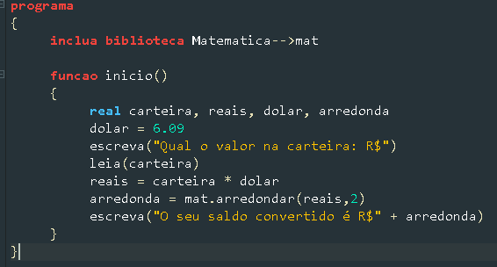

** interessante aqui pontuar, que para obtermos o arredondamento do resultado foi necessário incluir uma biblioteca com o comando **inclua biblioteca Matematica-->mat**, e assim temos uma maior variedade de ações ou funções pré-definidas, que nesse exemplo nos ajudou a arredondar.

Para arredondar chamamos outra variável que irá receber a função **mat.arredondar(variável, casas decimais)** e ao declarar essa variável no escreva, teremos o nosso valor arredondado.

**10**) Faça um algoritmo que leia a largura e altura de uma parede, calcule e mostre a área a ser pintada e a quantidade de tinta necessária para o serviço, sabendo que cada litro de tinta pinta uma área de 2metros quadrados. 